**Bài thực hành 02 – Tuần 6, ngày 02/11/2021**

**Họ và tên: Trần Văn Tuyền**

**MSSV: 20184012**

**Mã lớp thực hành: 710808**

Mục lục

1. Thiết kế giao diện người dùng (User Interface Design) 1

1.1. Chuẩn hoá cấu hình màn hình 1

1.2. Tạo các ảnh màn hình 3

1.3. Tạo các dịch chuyển màn hình 7

1.4. Mô tả các màn hình 7

2. Thiết kế giao diện hệ thống (System Interface Design) 8

2.1. Tìm ra các subsystem 8

2.2. Thiết kế interface cho subsystem 8

2.3. Thiết kế Subsystem 10

3. Bài tập 13

3.1. Chuẩn hoá cấu hình màn hình 13

3.2. Tạo các ảnh màn hình 14

3.3. Tạo các dịch chuyển màn hình 18

3.4. Đặc tả màn hình 18

## 1. Thiết kế giao diện người dùng (User Interface Design)

### 1.1. Chuẩn hoá cấu hình màn hình

***Display***

Số lượng màu được hỗ trợ: 16,777,216 màu

Độ phân giải: 1366 x 768 pixels

***Screen***

Vị trí của của button: Ở dưới cùng (theo chiều dọc) và ở giữa (theo chiều ngang) của khung.

Vị trí của message: Ở giữa trung tâm khung màn hình

Vị trí của screen title: Title đặt ở góc trên bên trái của màn hình.

Sự nhất quán trong hiển thị chữ số: dấu phẩy để phân cách hàng nghìn và chuỗi chỉ bao gồm các ký tự, chữ số, dấu phẩy, dấu chấm, dấu cách, dấu gạch dưới và ký hiệu gạch nối.

***Control***

Kích thước text: medium size (24px). Font: Segoe UI. Color: #000000

Xử lý check input: Nên kiểm tra xem input có empty hay không. Tiếp theo, kiểm tra xem input có đúng format hay không.

Dịch chuyển màn hình: Không có các khung chồng lên nhau. Các màn hình được tách biệt. Tuy nhiên, hướng dẫn sử dụng được xem như là 1 popup message vì màn hình chính ở dưới sẽ không thể thao tác trong khi màn hình hướng dẫn sử dụng đang được hiển thị. Ban đầu khi app khởi chạy thì màn hình splash screen (màn hình chớp) sẽ được hiện lên và sau đó màn hình đầu tiên(Home Screen) sẽ xuất hiện

Thứ tự các màn hình trong hệ thống:

Splash screen (first screen)

Home screen

View cart screen – xem các sản phẩm trong giỏ hàng

Delivery form – Điền thông tin giao hàng

Invoice screen – Xem chi tiết order

Payment form – Điền thông tin thanh toán

Result screen

***Nhập input từ bàn phím***

Sẽ không có phím tắt. Có các button quay lại để quay lại các màn hình trước đó. Ngoài ra button “X” nằm ở thanh tiêu đề bên phải để đóng screen

***Error***

Một thông điệp sẽ được hiện lên để thông báo cho người dùng biết vấn đề đang gặp phải là gì.

### 1.2. Tạo các ảnh màn hình

Tạo ảnh màn hình hoặc bản mockup có thể được thực hiện bằng cách sử dụng các ứng dụng như <https://moqups.com/>, Figma, InVision Studio, Paint, Adobe Graphic design software, Adobe XD hay Scene Builder…

Các hình ảnh màn hình được tạo ra dưới đây được tạo ra bởi Scene Builder

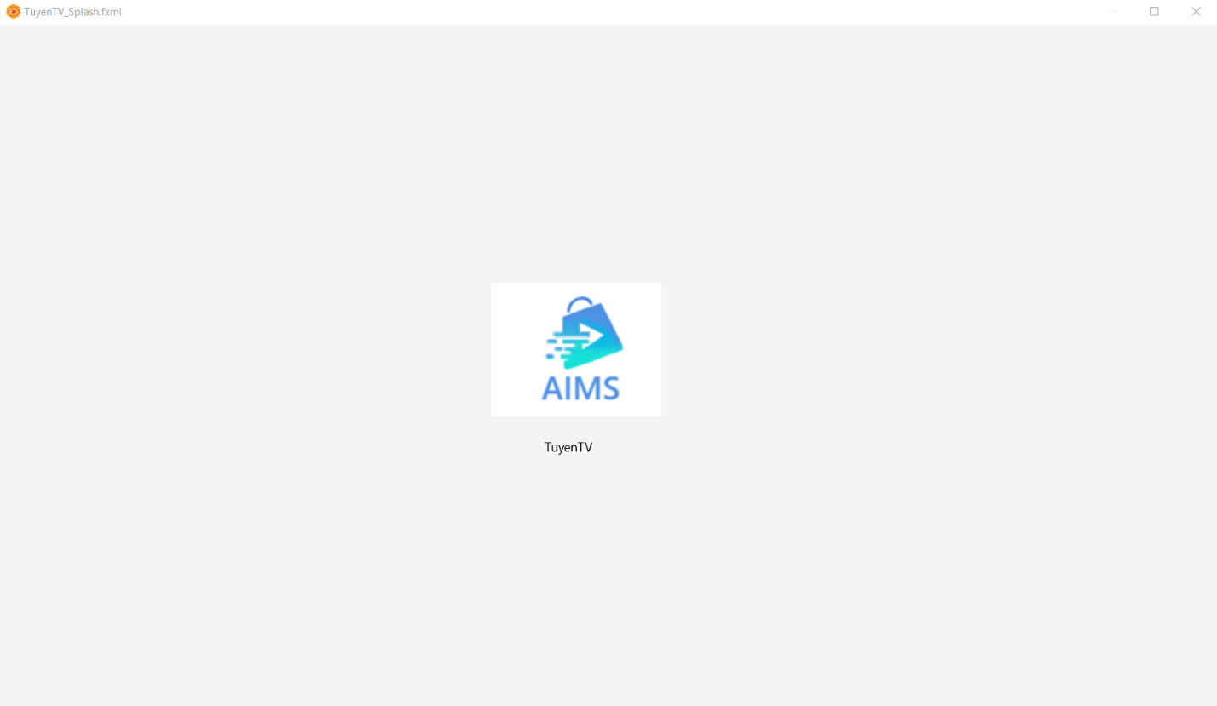

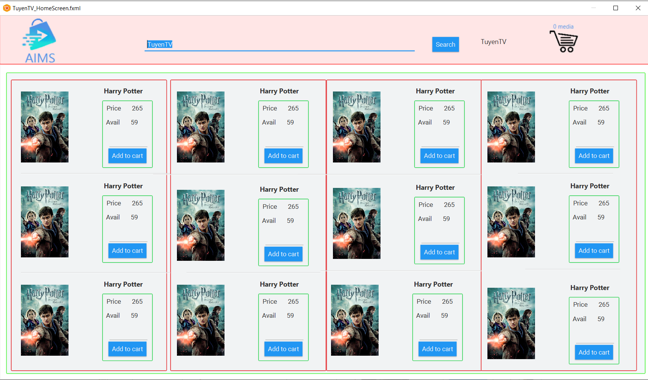

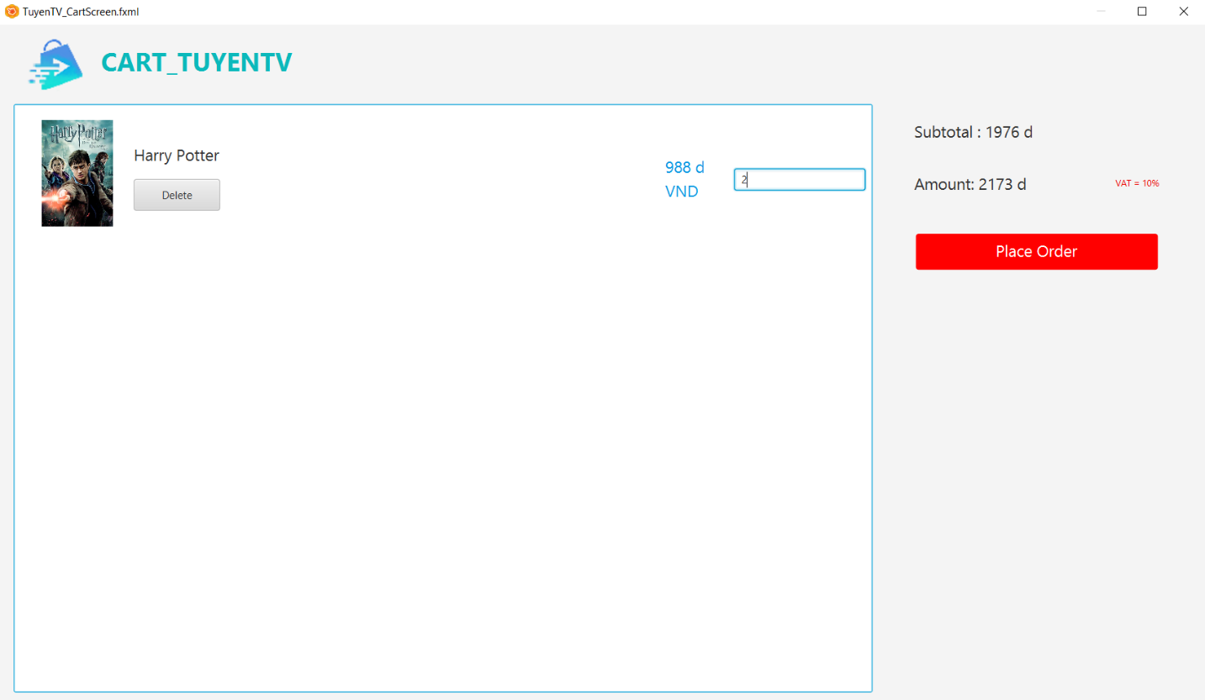

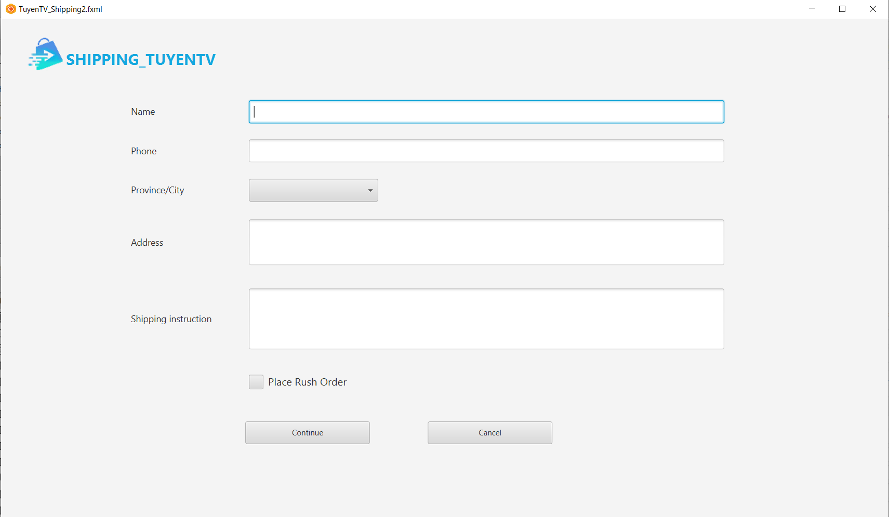

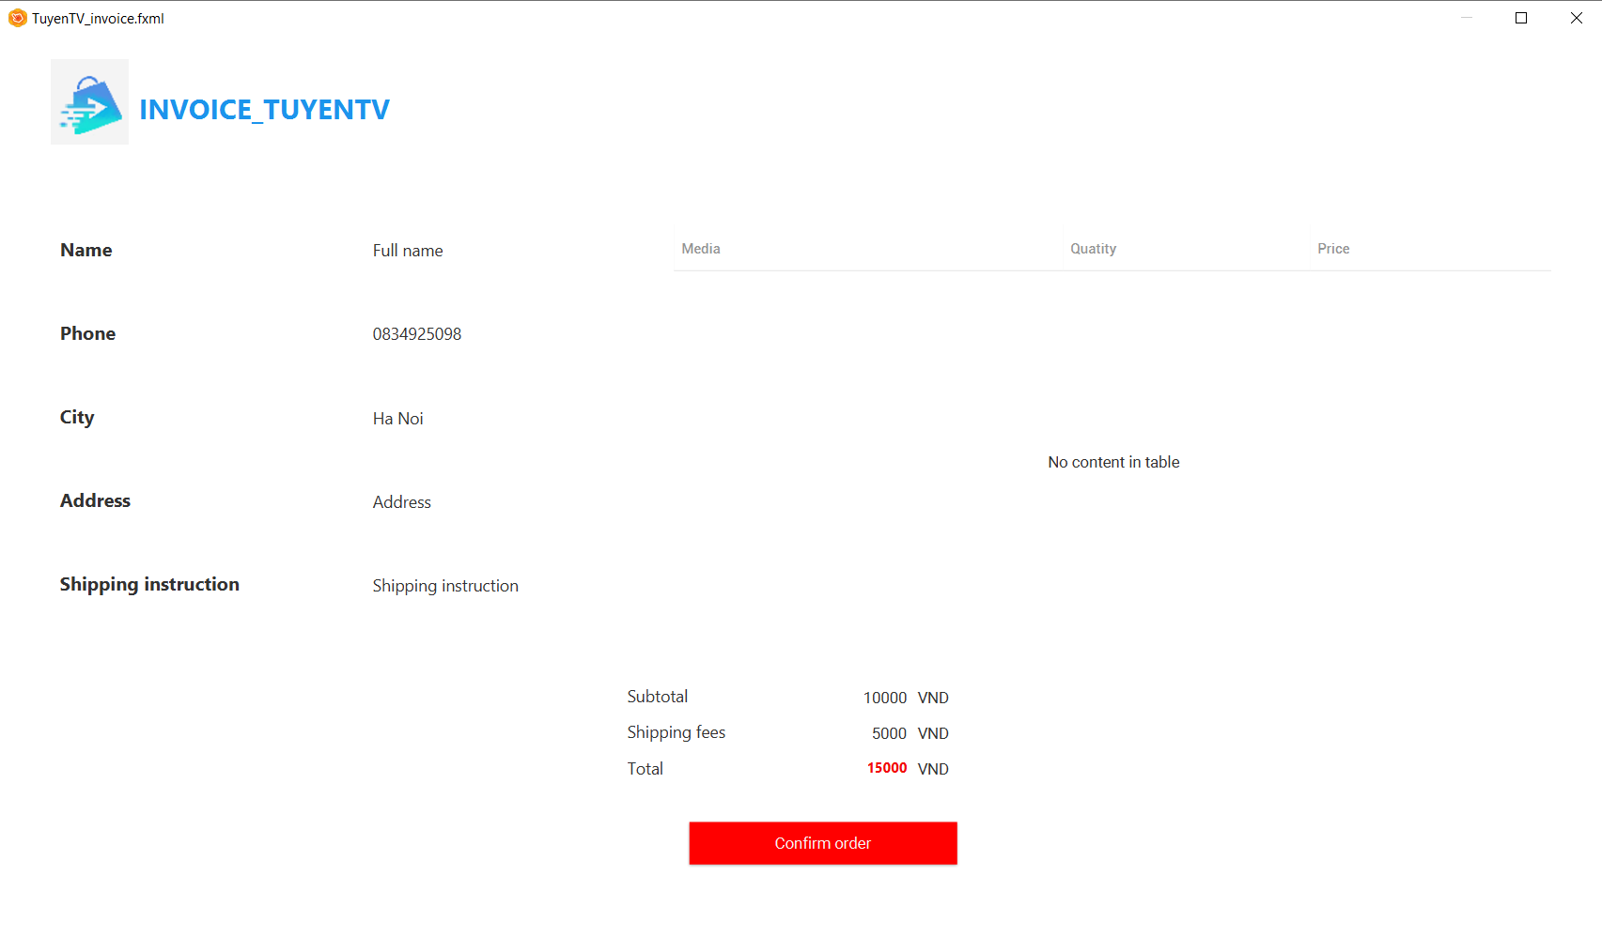

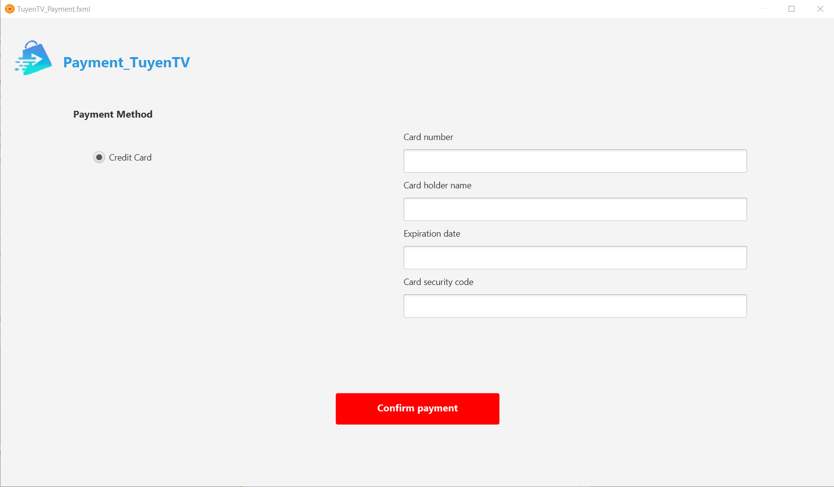

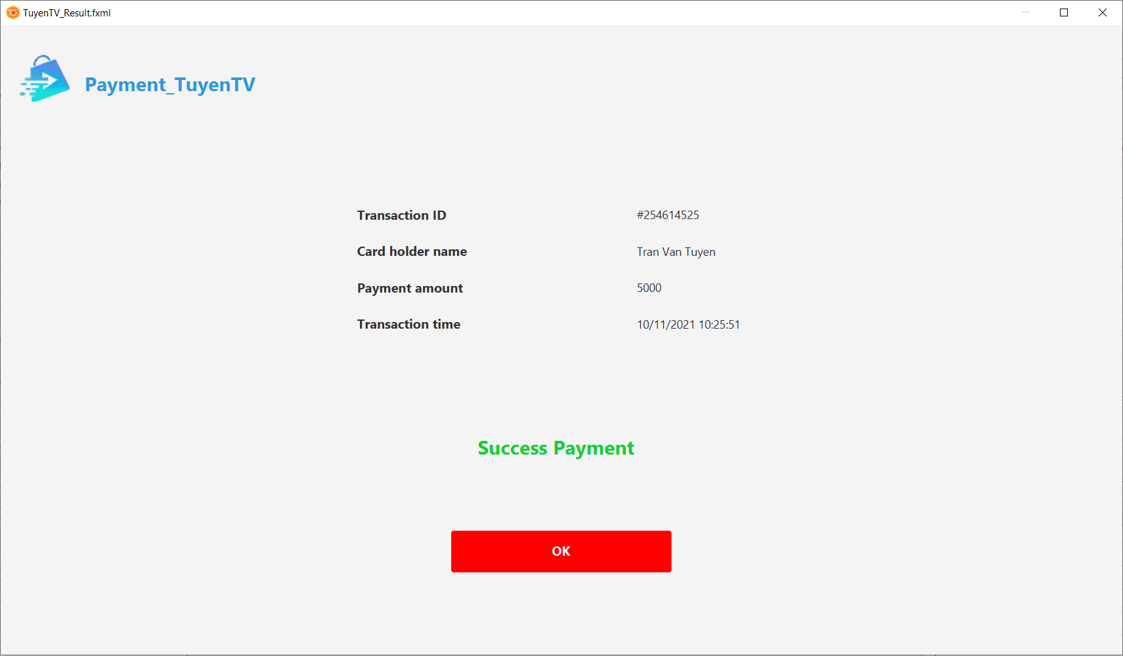

### 1.3. Tạo các dịch chuyển màn hình

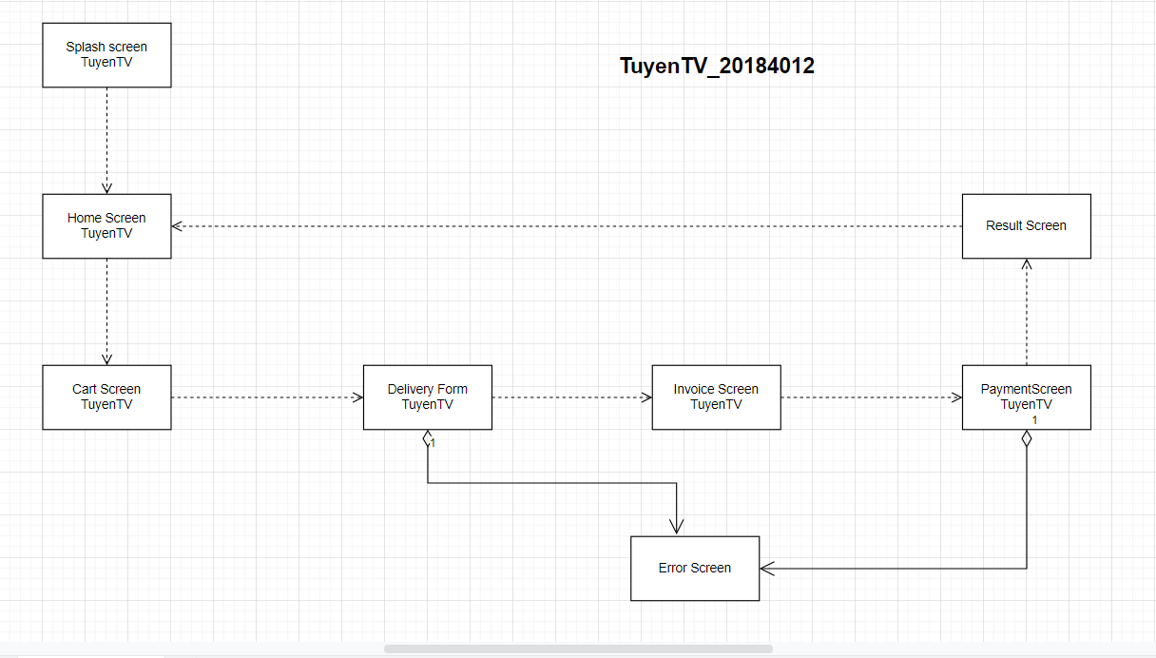

### 1.4. Mô tả các màn hình

|  |  |  |  |  |  |
| --- | --- | --- | --- | --- | --- |
| AIMS Software | | Date of creation | Approved by | Reviewed by | Person in charge |
| Screen specification | View cart screen | 30/10/2020 |  |  | Đỗ Minh Hiếu |
|  | | Control | Operation | Function | |
| Area for displaying the subtotal | Initial | Display the subtotal | |
| Area for display items in the cart | Initial | Display the media with the corresponding information | |
| Place order button | Click | Display the Delivery form | |
| Delete button | Click | Remove the item from the cart | |

Định nghĩa các trường thuộc tính

|  |  |  |  |  |
| --- | --- | --- | --- | --- |
| Screen name | View cart |  |  |  |
| Item name | Number of digits (bytes) | Type | Field attribute | Remarks |
| Media title | 50 | Numeral | Blue | Left-justified |
| Price | 20 | Numeral | Blue | Right justified |
| Subtotal | 20 | Numeral | Blue | Left-justified |

## 2. Thiết kế giao diện hệ thống (System Interface Design)

### 2.1. Tìm ra các subsystem

### 2.2. Thiết kế interface cho subsystem

Dựa vào trách nhiệm chính của một hệ thống thanh toán, chúng ta có thể xác định được interface cho Subsystem như sau:

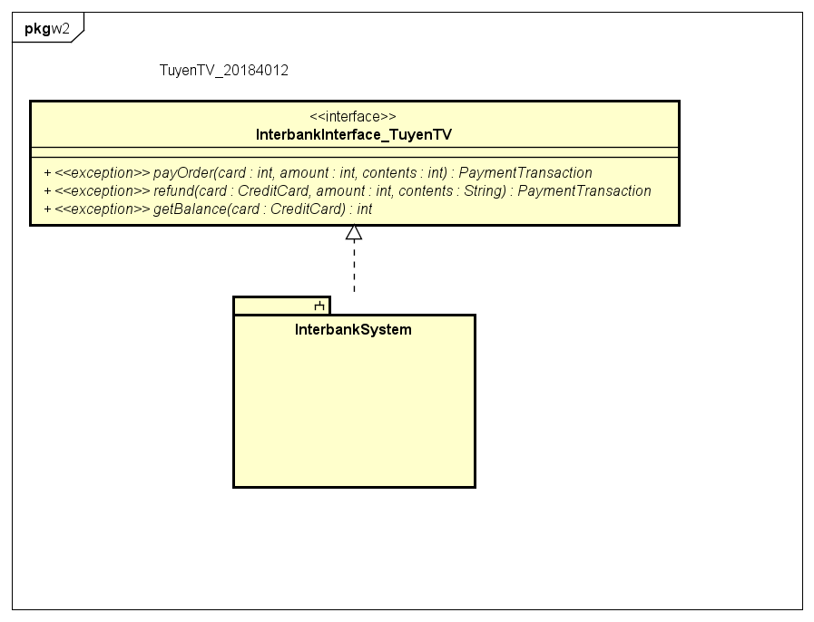

### 2.3. Thiết kế Subsystem

***Distribute subsystem behavior to subsystem elements*** 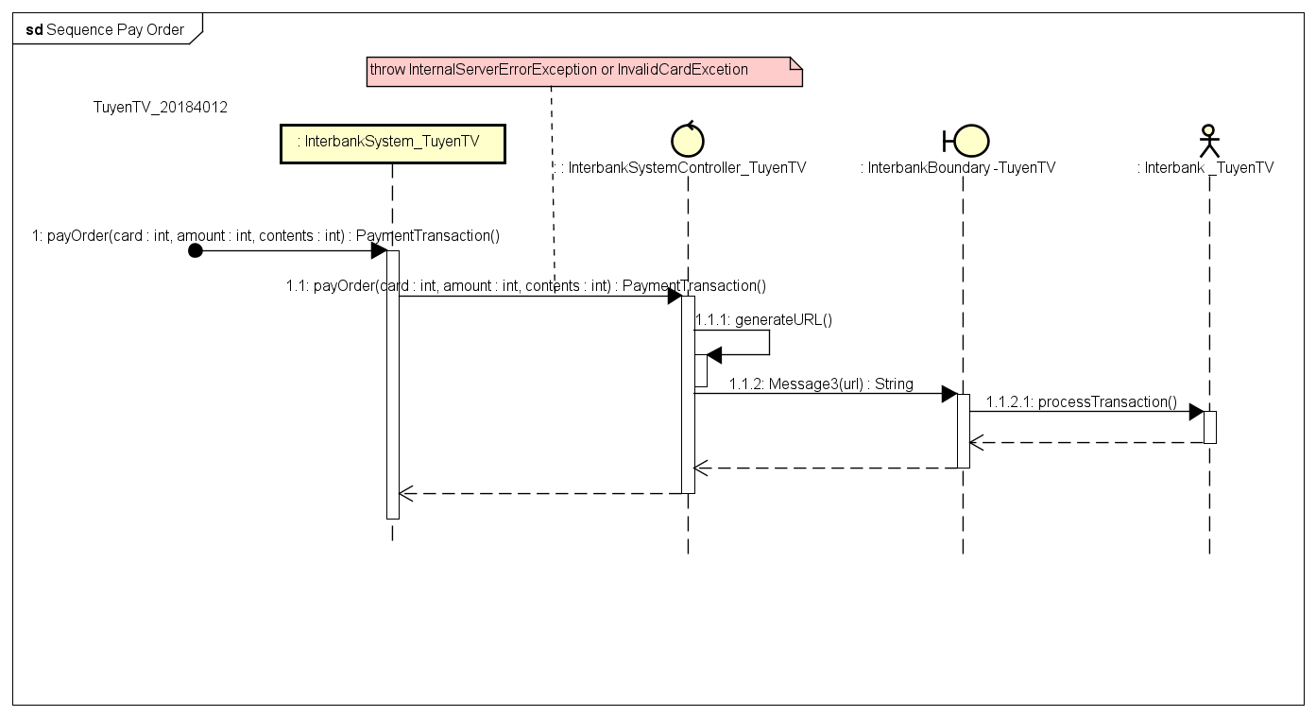

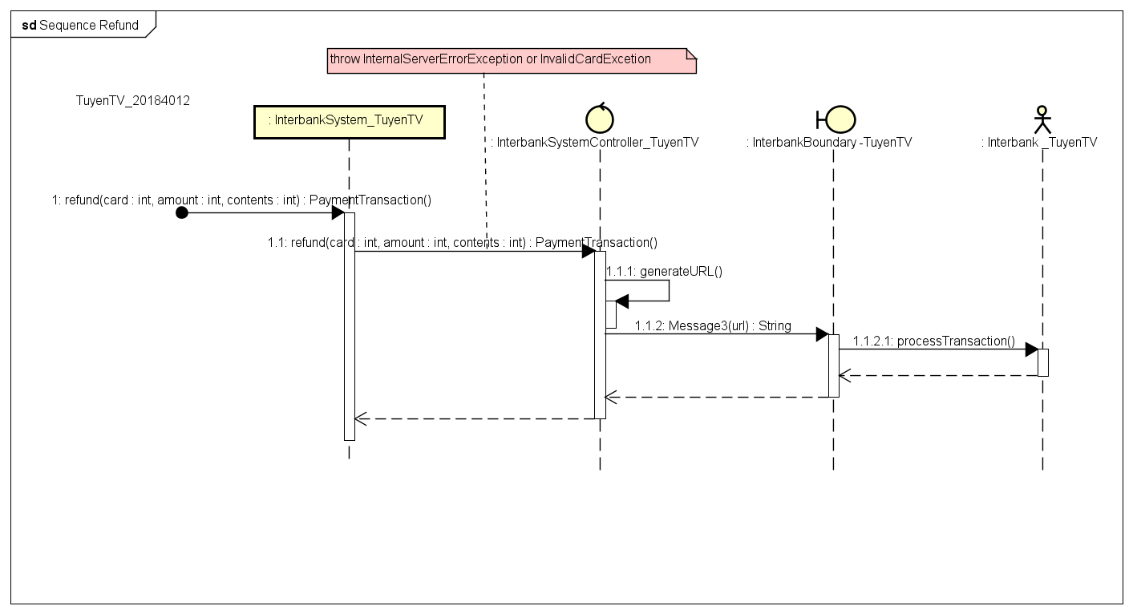

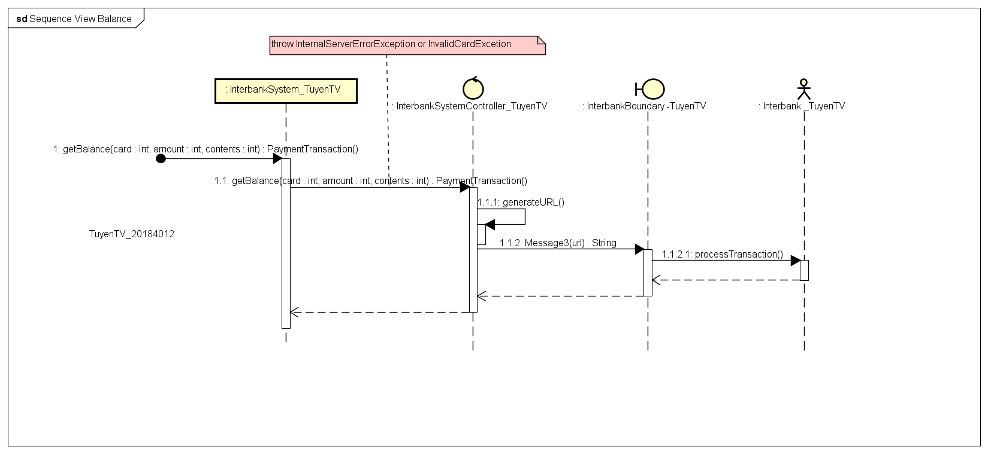

Document subsystem elements

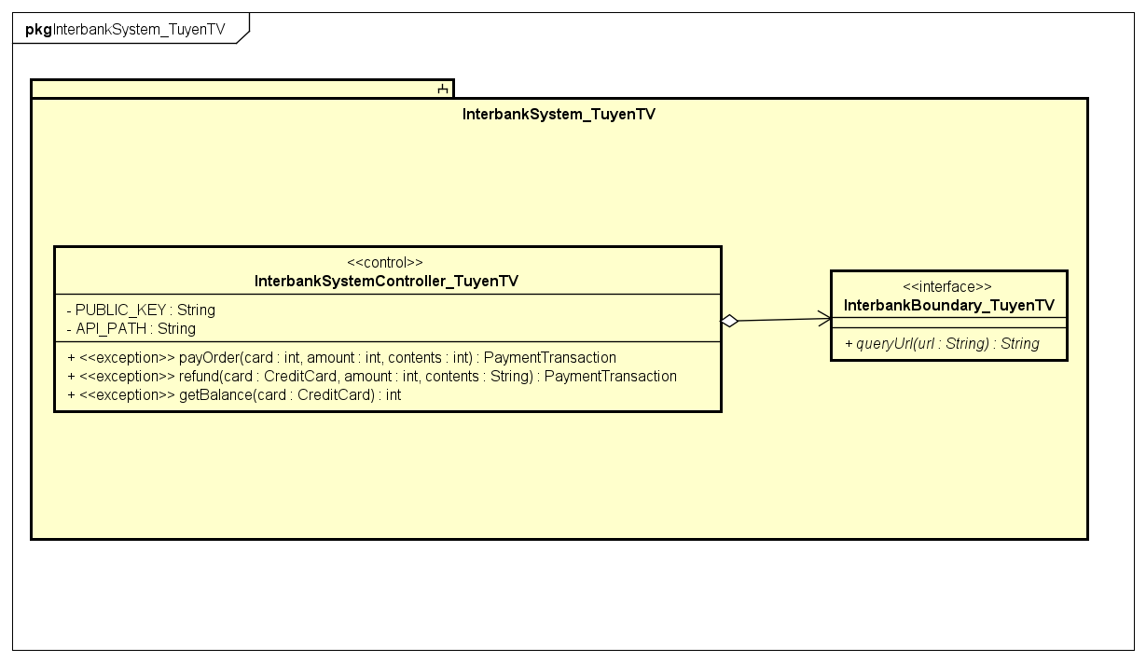

Describe subsystem dependencies

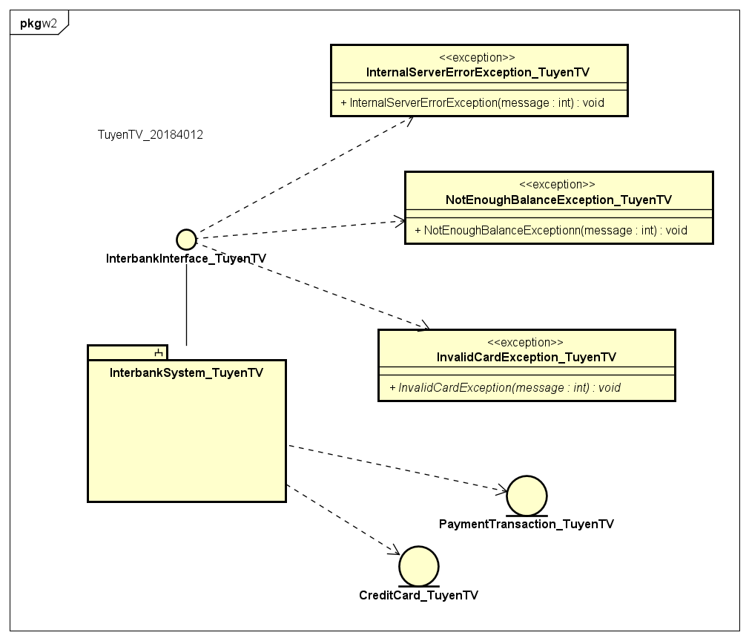

Checkpoints

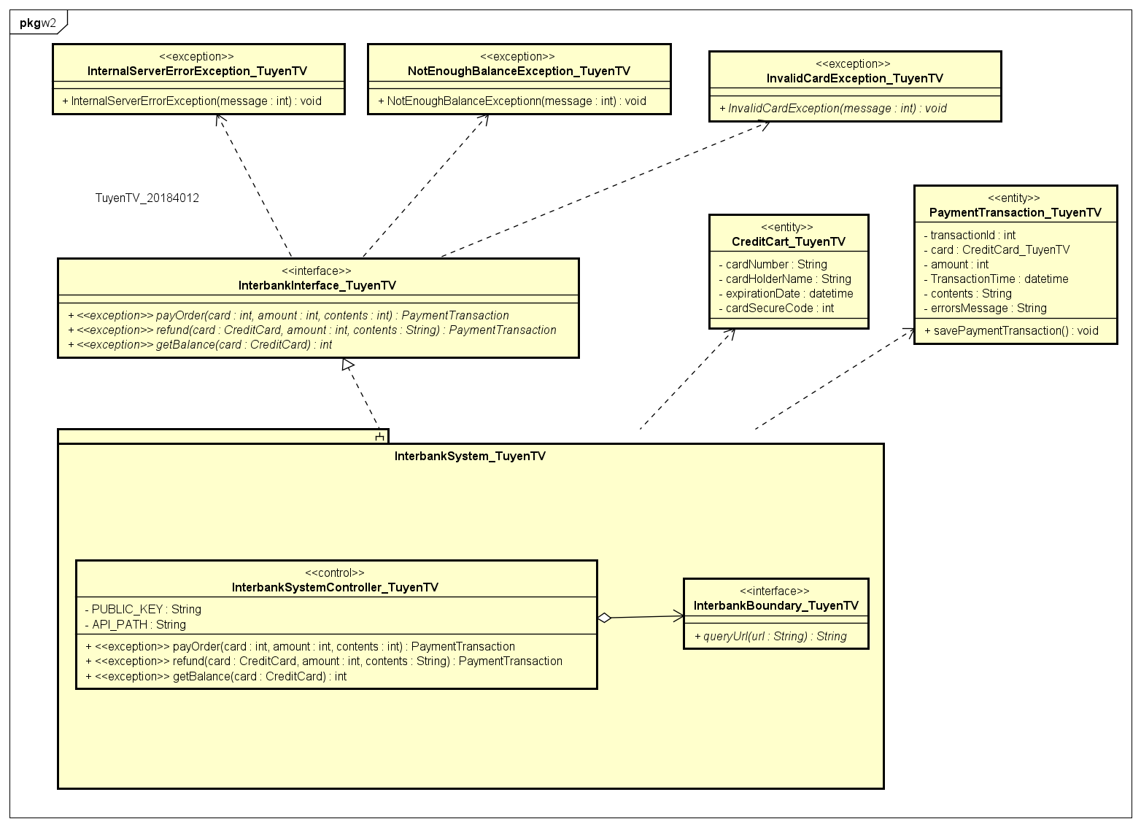

## 3. Bài tập

Thiết kế giao diện (Interface Design) chi tiết cho Use case “Place Rush Order”

### 3.1. Chuẩn hoá cấu hình màn hình

Như trên

### 3.2. Tạo các ảnh màn hình





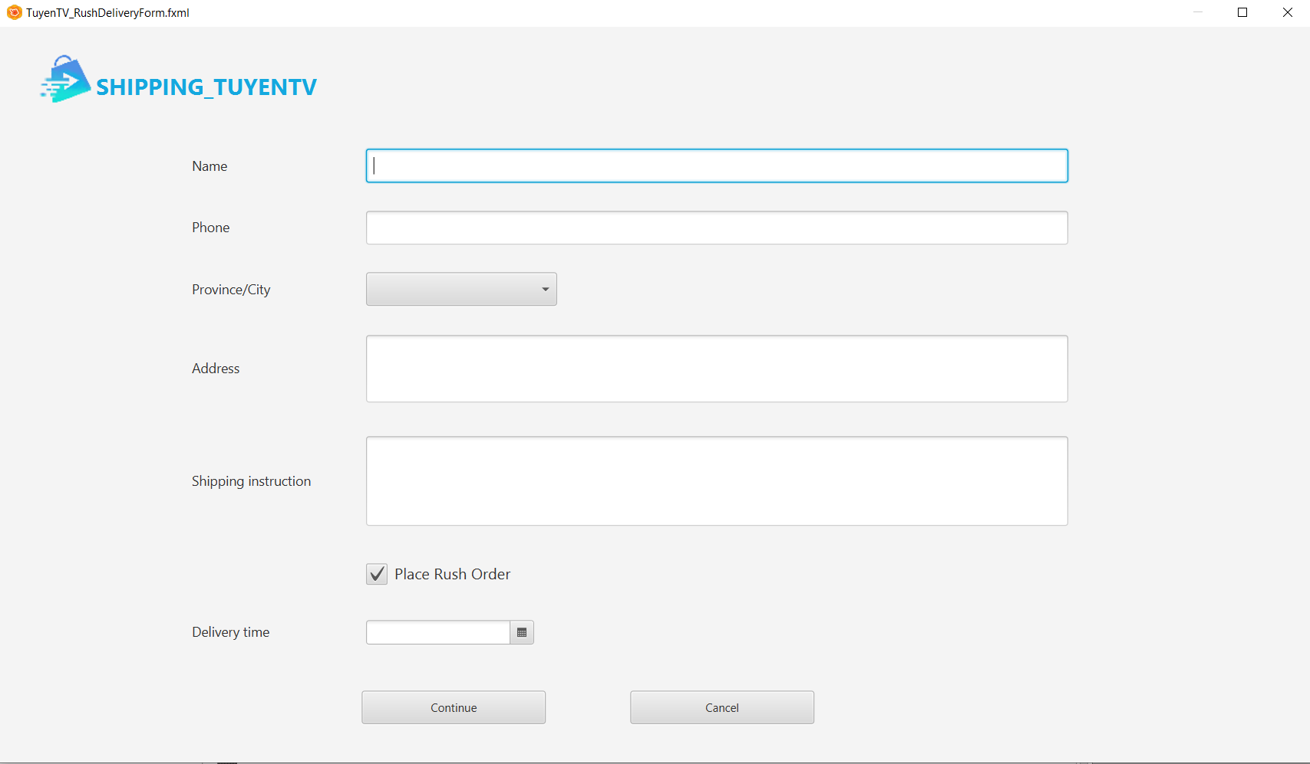

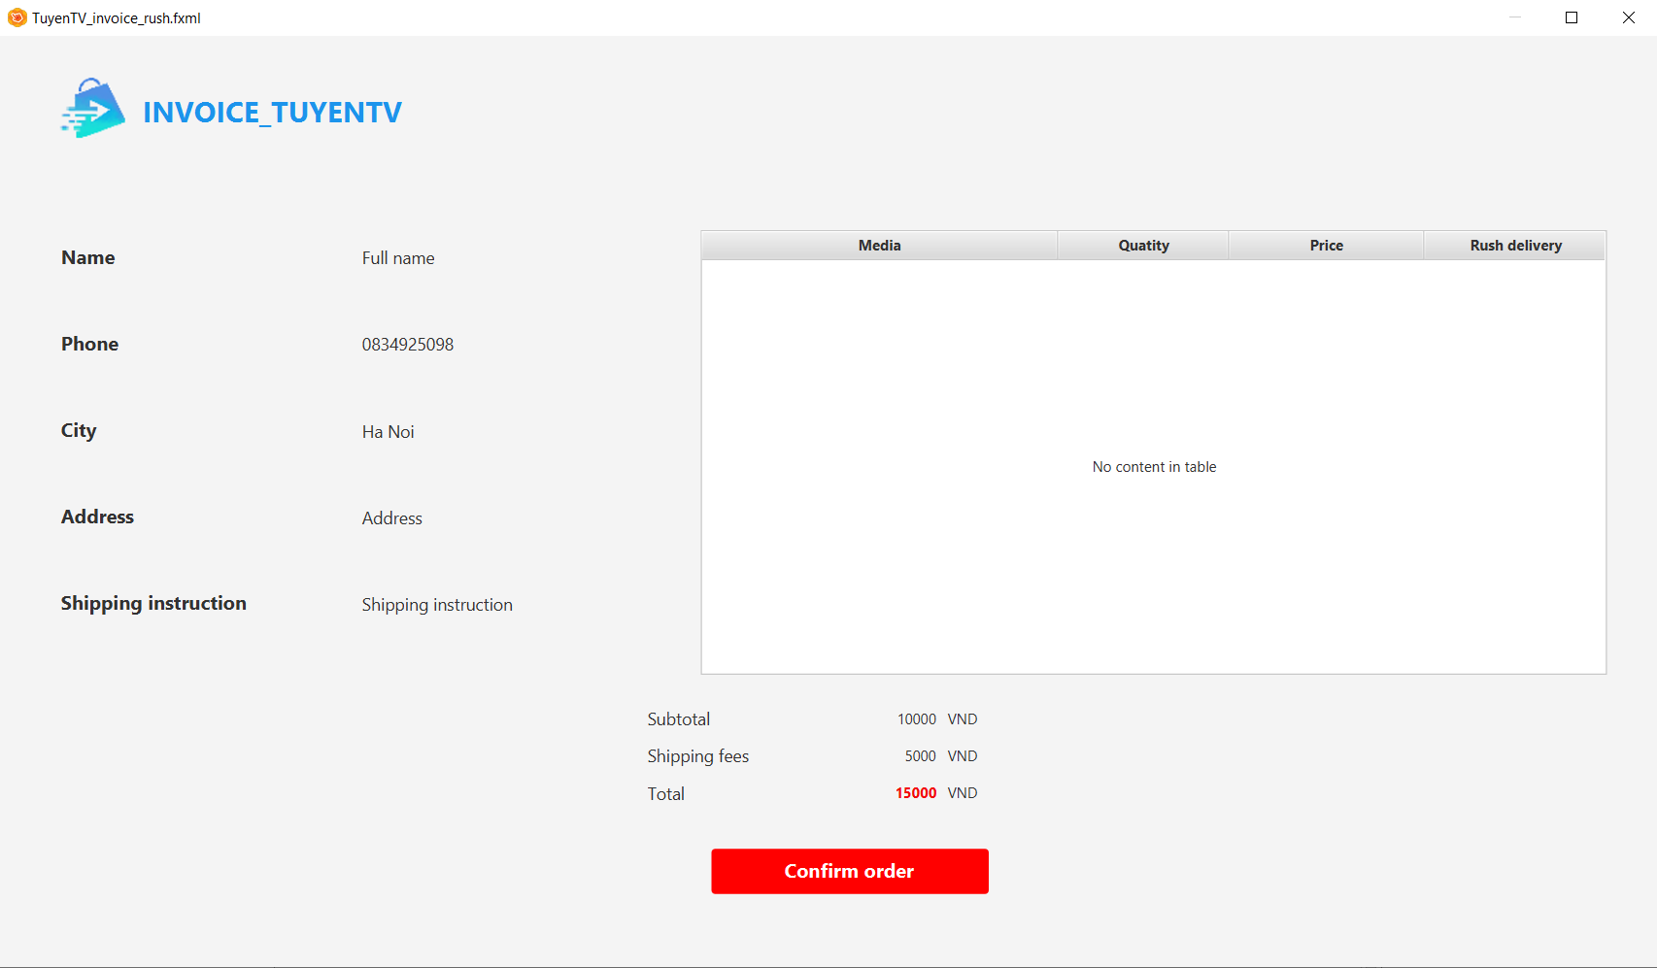



### 3.3. Tạo các dịch chuyển màn hình

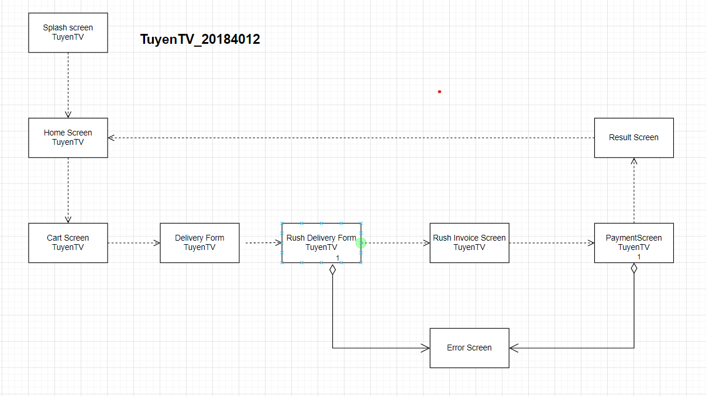

### 3.4. Đặc tả màn hình